PONTIFÍCIA UNIVERSIDADE CATÓLICA DE MINAS GERAIS
NÚCLEO DE EDUCAÇÃO A DISTÂNCIA
Pós-graduação Lato Sensu em Ciência de Dados e Big Data

Herlis Gomes Peixoto Junior

RECURSOS ESCOLARES E A QUALIDADE DA EDUCAÇÃO BÁSICA NO BRASIL

Belo Horizonte
2019
Herlis Gomes Peixoto Junior

RECURSOS ESCOLARES E A QUALIDADE DA EDUCAÇÃO BÁSICA NO BRASIL

Trabalho de Conclusão de Curso apresentado ao Curso de Especialização em Ciência de Dados e Big Data como requisito parcial à obtenção do título de especialista.

Belo Horizonte
2019
SUMÁRIO

1. Introdução 4
1.1. Contextualização 4
1.1. O problema proposto 4
2. Coleta de Dados 4
3. Processamento/Tratamento de Dados 5
4. Análise e Exploração dos Dados 5
5. Criação de Modelos de Machine Learning 5
6. Apresentação dos Resultados 5
7. Links 6
REFERÊNCIAS 7

Introdução

Contextualização

A qualidade da educação pública no Brasil é motivo de preocupação, pois o país, apesar de em 2019 ser uma das maiores economias do mundo, não figura na mesma posição em rankings internacionais quando se trada da qualidade da sua educação pública. Essa deficiência na educação acaba por formar uma população com baixo capital humano, o que por consequência cria obstáculos para o desenvolvimento econômico-social do país.
Um dos fatores que impede um maior nível na qualidade da educação pública é o baixo valor de investimento por aluno. Somado a essa dificuldade, há a restrição fiscal a qual o governo brasileiro está sujeito e que impede maiores volumes de investimento público na educação. Assim, uma forma de obter ganhos de qualidade na educação é buscar uma melhoria na relação custo-benefício dos gastos com educação, priorizando os recursos educacionais que trazem maiores retornos para o aprendizado dos alunos.

O problema proposto

Dado a restrição fiscal que o Estado brasileiro possui e que impede maiores investimentos públicos na educação, o trabalho se propõe a identificar os recursos escolares que mais impactam na qualidade da educação básica, o que poderia permitir uma otimização na alocação dos recursos públicos disponíveis e consequentemente uma melhoria na qualidade da educação.
A fim de se mensurar a qualidade da educação, o estudo utiliza as notas obtidas na Prova Brasil e que fazem parte do Sistema de Avaliação da Educação Básica - SAEB. Utilizando uma amostra de escolas públicas, os dados mensuram a qualidade da educação por meio das notas em matemática e português dos alunos de escolas públicas do Ensino Fundamental I (1º ao 5º ano). Para mensurar os recursos escolares disponíveis nas escolas, utiliza-se o Censo Escolar que é realizado com a participação de todas as escolas públicas brasileiras. Todos esses dados são obtidos e divulgados pelo Instituto Nacional de Estudos e Pesquisas Educacionais Anísio Teixeira – INEP. A fim de tratar o problema de registros omissos em algumas variáveis empregadas no estudo, utilizou-se dados do Produto Interno Bruto per capita de 2016 dos municípios brasileiros, os quais são divulgados pelo Instituto Brasileiro de Geografia e Estatística – IBGE.
O objetivo do estudo e mensurar quais os recursos escolares que tem maior impacto no aprendizado dos alunos e que poderiam ser priorizados no gasto público, com o intuito de melhorar a qualidade da educação, quando mensurada pelas notas do Saeb no ano final do Ensino Fundamental I.
Para restringir o escopo de análise, o estudo se concentra nas notas do Saeb do 5º ano do Ensino Fundamental das escolas públicas brasileiras no ano de 2017. Quanto aos dados dos recursos escolares, utiliza-se o Censo Escolar do Brasil de 2017.

Coleta de Dados

Os dados com as notas do Saeb de 2017 foram obtidos no site do INEP no seguinte link: http://download.inep.gov.br/microdados/microdados_saeb_2017.zip, em 24 de setembro de 2019.
Os dados do Censo Escolar de 2017 também foram obtidos no site do INEP no link: http://download.inep.gov.br/microdados/micro_censo_escolar_2017.zip, em 24 de setembro de 2019.
Os dados do Produto Interno Bruto per capita de 2016 dos municípios brasileiros foram obtidos no site do IBGE no link:
ftp://ftp.ibge.gov.br/Pib_Municipios/2016/base/base_de_dados_2010_2016_xls.zip, em 08 de outubro de 2019.
A descrição dos dados utilizados se encontra no quadro abaixo:

Nome da coluna/campo | Descrição | Tipo

Processamento e Tratamento de Dados

Dados Saeb
Os dados do Saeb de 2017 possuem 73.674 registros. Os dados não apresentam registros duplicados.
No tocante às informações ausentes, a variável media_5ef_total possui 25.844 registros ausentes. Como essa variável é a variável resposta, efetuou-se a exclusão dos registros ausentes. As três variáveis pc_formacao_docente_inicial, nu_matriculados_censo_5ef e taxa_participacao_5ef possuem respectivamente 197, 58 e 58 registros ausentes. Como a quantidade de registros é pequena em relação ao tamanho da amostra, decidiu-se por excluir esses registros ausentes. Também foram excluídos os registros em que a taxa de participação dos alunos da escola no Saeb foi igual a zero, pois nesses casos não foi possível mensurar o desempenho da escola.
A variável nivel_socio_economico possui 10.016 registros ausentes. A quantidade de registros ausentes é representativa com relação ao tamanho da amostra de dados. Além disso, devido à correlação entre a variável resposta e a variável nivel_socio_economico, omitir essa variável do modelo pode trazer viés ao modelo a ser estimado. Dessa forma, decidiu-se por utilizar um modelo de árvore de decisão para estimar os registros faltantes para a variável em questão. Para estimar as categorias dos registros faltantes utilizou-se o Produto Interno Bruto per capita de 2016 do município em que a escola está localizada.

Dados Censo Escolar
O Censo Escolar de 2017 possui 185.925 registros. Os dados não apresentam registros em duplicidade.
O número de registros do Censo Escolar é maior que o número de registros do Saeb devido ao fato de que o Saeb é realizado sobre uma amostra das escolas brasileiras, enquanto que o Censo Escolar é realizado com todas as escolas do Brasil. Dessa forma, utilizou-se apenas os registros do Censo Escolar de 2017 em que a escola também participou do Saeb no respectivo ano.
Com relação aos registros faltantes, as variáveis utilizadas no estudo não apresentam dados faltantes.

Análise e Exploração dos Dados
De modo a analisar e explorar os dados em estudo, utilizou-se gráficos, tabelas cruzadas e matriz de correlação com as variáveis disponíveis nos dados.

Análise dos dados do Saeb
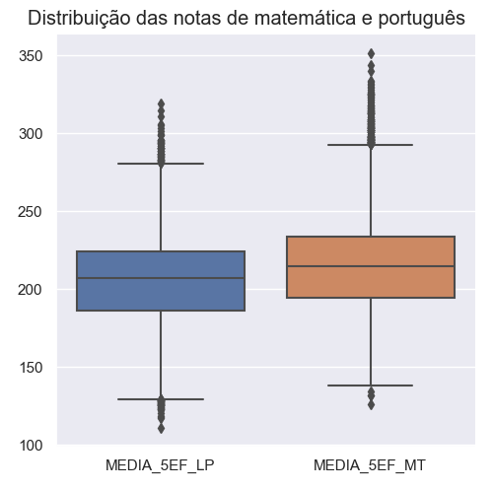
A primeira análise dos dados do Saeb nos mostra que a nota média em português é de 204,82, em matemática é de 214,66. Com base no gráfico de boxplot abaixo, as notas apresentam uma distribuição assimétrica em torno da mediana, porém, há muitos valores extremos para ambas as variáveis, principalmente para notas maiores. Com isso, pode-se concluir que há varias escolas que se destacam das demais e que há algumas com deficits sérios no ensino de matemática e português.
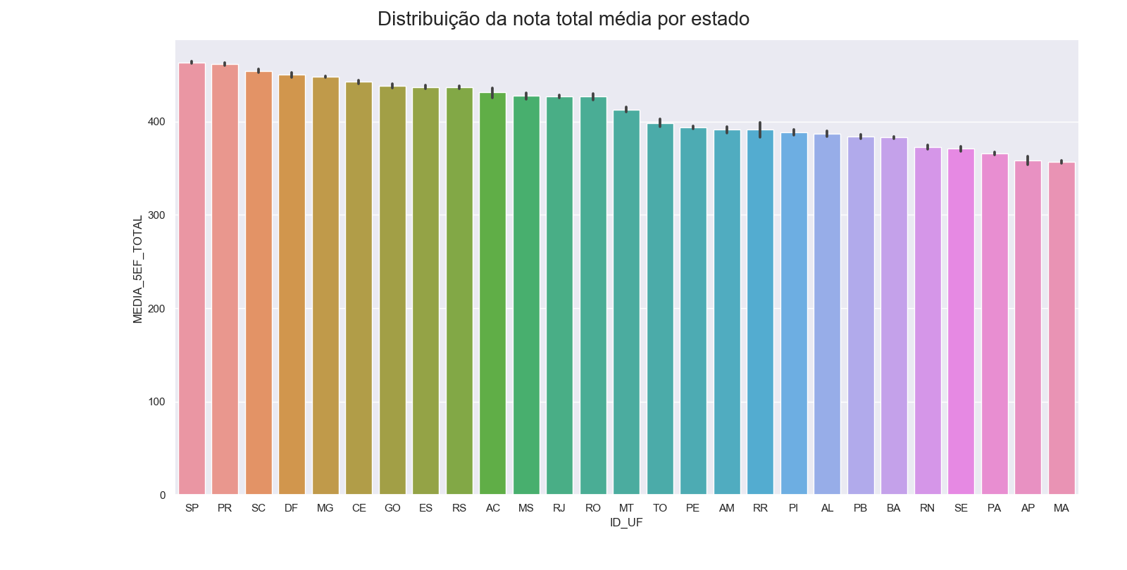
A fim de facilitar a análise das notas, criou-se a variável MEDIA_5EF_TOTAL que é a soma das notas médias em português e matemática das escolas avaliadas pelo Saeb e que será utilizada como proxy para a qualidade da educação oferecida nas escolas. Uma primeira análise dessa variável distribuída pelos estados brasileiros demonstra que há uma discrepância na educação oferecida entre as unidades da federação do estado brasileiro, uma vez que a diferença entre a maior nota média e a menor é de aproximadamente 100 pontos, conforme gráfico abaixo. Como os estados brasileiros apresentam uma grande diferença de renda e consequentemente de orçamento público direcionado à educação, o gráfico indica que a diferença na qualidade da educação entre os estados pode estar relacionada aos investimentos em recursos educacionais nas escolas.
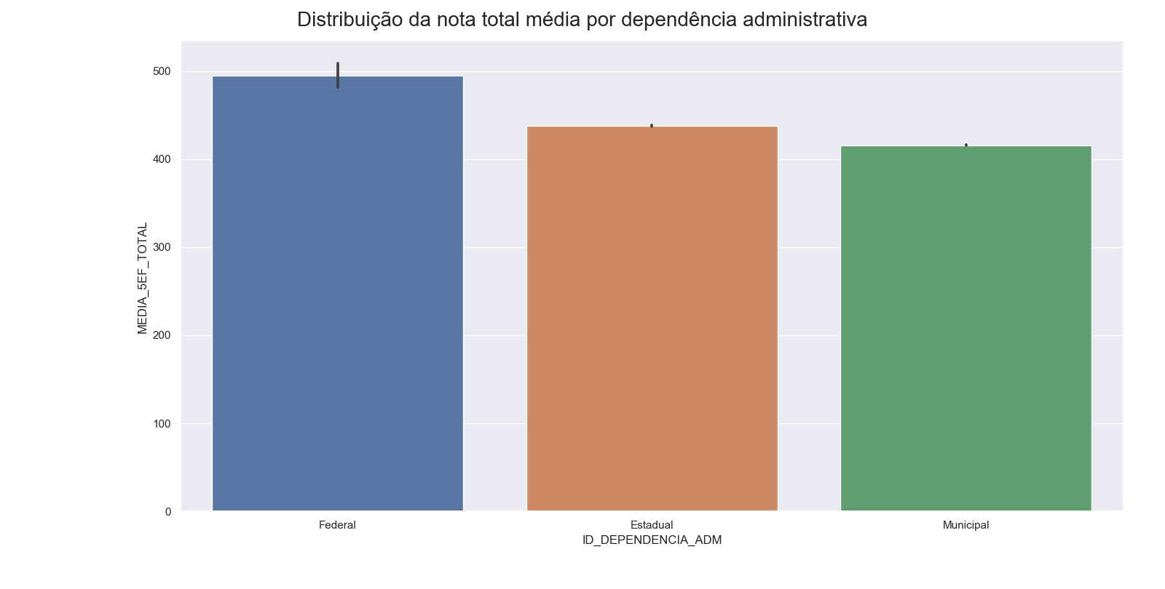
Com relação ao ente federativo que é responsável pela escola, pode-se notar que as escolas federais possuem o melhor desempenho, ao passo que as estaduais são melhores que as municipais, conforme gráfico a seguir.
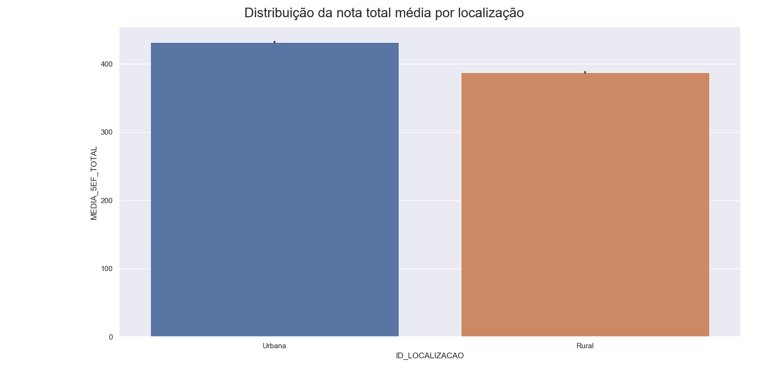
No tocante à localização da escola entre urbana e rural, pode-se notar no gráfico abaixo que as escolas de zona rural possuem uma nota média menor do que as localizadas em áreas urbanas. A diferença pode se dar por precariedade das escolas rurais ou por algum fator relacionado ao ambiente rural, como a distância entre a casa dos alunos e a escola.
A partir do gráfico que mostra a relação entre a nota total média da escola e a classificação socioeconômica predominante entre os seus alunos, demonstra-se que as condições socioeconômicas a que os alunos estão sujeitos tem grande impacto sobre o seu rendimento escolar, uma vez que há uma diferença de aproximadamente 150 pontos entre a categoria de mais baixo nível socioeconômico e a de maior nível.
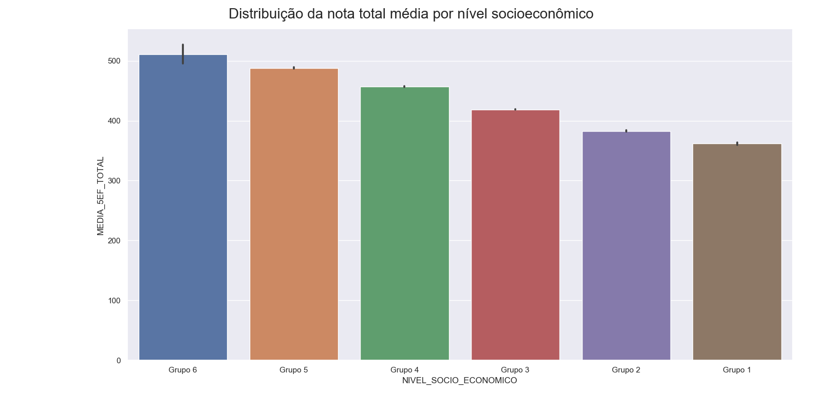
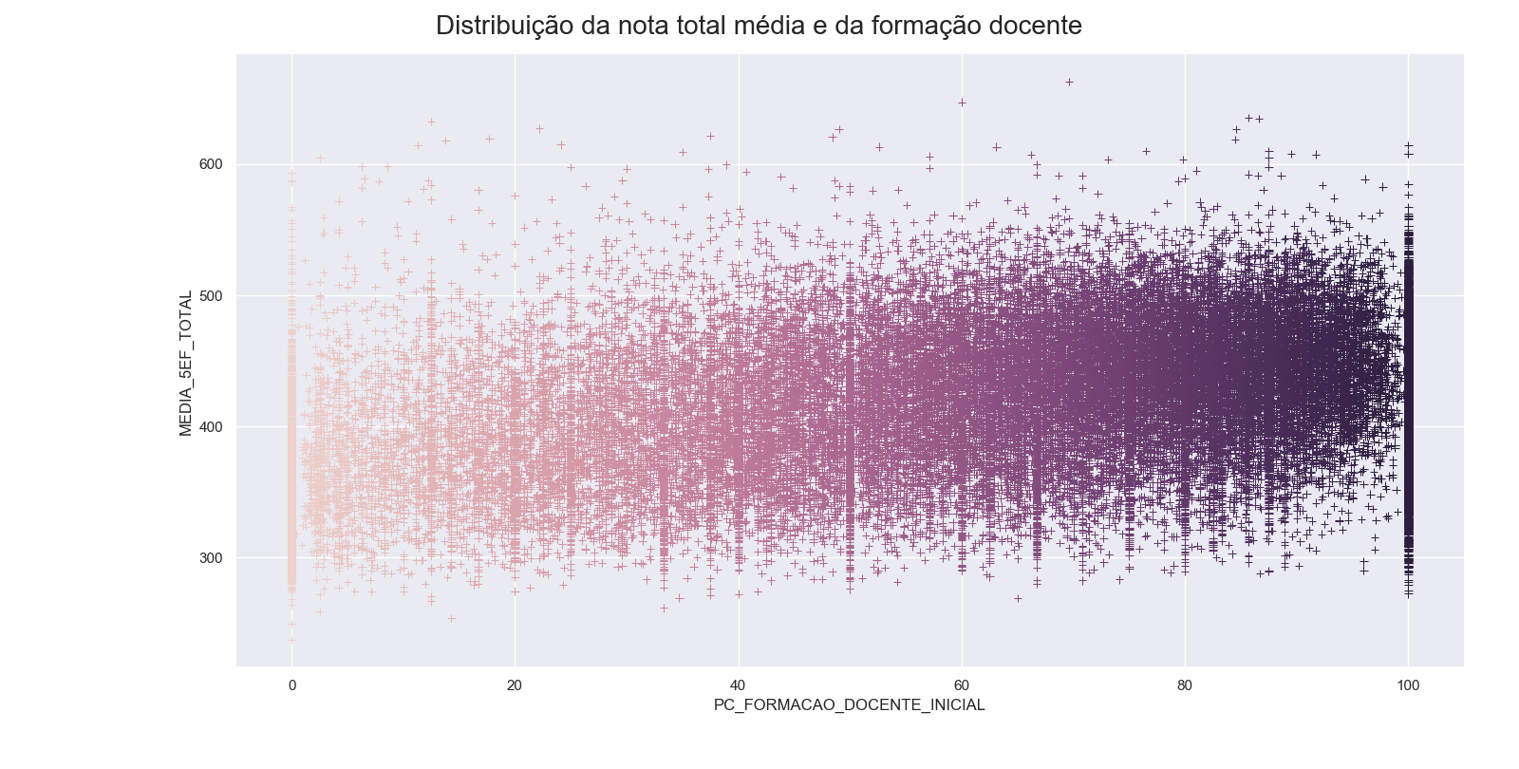
Por fim, ao analisarmos a correlação entre a nota média das escolas e o percentual de professores da escola que possuem nível superior observa-se uma correlação positiva entre as variáveis, apesar de que os dados possam apresentar algum erro de medida, uma vez que para valores extremos da formação docente a correlação parece não existir.

Análise dos dados do Censo Escolar

Nessa seção você deve mostrar como foi realizada a análise e exploração dos seus. Mostre as hipóteses levantadas durante essa etapa e os padrões e insights identificados.

5. Criação de Modelos de Machine Learning

Conforme o documento de instruções para o TCC, essa etapa não é obrigatória, mas é fortemente recomendada. Caso você crie modelos de Machine Learning em seu projeto, nessa seção você irá descrever as ferramentas utilizadas. Se você utilizou ferramentas visuais como Knime e Rapid Miner, coloque aqui um print do seu modelo. Caso você tenha escrito scripts em Python, por exemplo, coloque aqui o seu script. Explique as features utilizadas, justifique a escolha por determinado modelo, os parâmetros utilizados, etc.

6. Apresentação dos Resultados

Nessa seção você deve apresentar os resultados obtidos. Apresente gráficos, dahsboards, conte a sua história de forma bastante criativa. Aqui você pode utilizar os modelos de Canvas propostos por Dourard (clique aqui) ou por Vasandani (clique aqui).
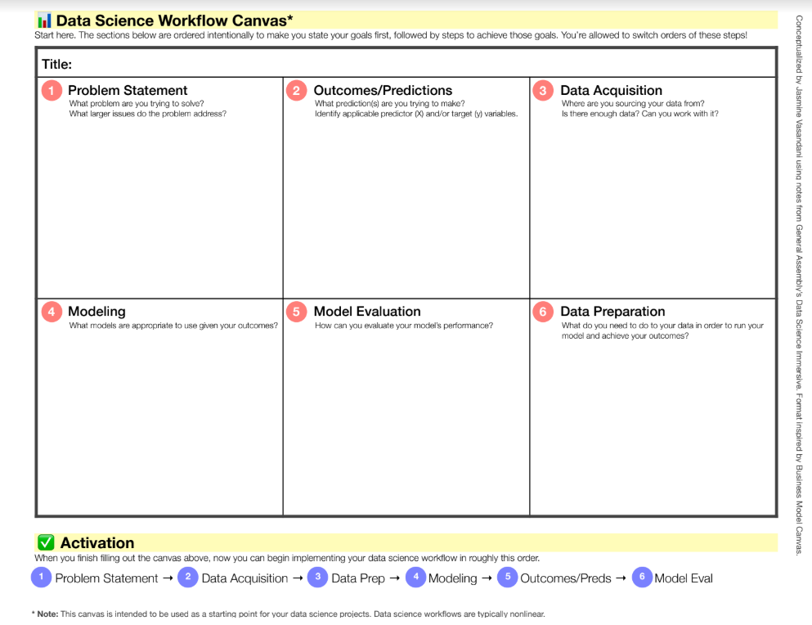

7. Links

Aqui você deve disponibilizar os links para o vídeo com sua apresentação de 5 minutos e para o repositório contendo os dados utilizados no projeto, scripts criados, etc.

REFERÊNCIAS

Um projeto de Ciência de Dados não requer revisão bibliográfica. Portanto, a inclusão das referências não é obrigatória. No entanto, caso você deseje incluir referências relacionadas às tecnologias ou às metodologias usadas em seu trabalho, relacione-as de acordo com o modelo a seguir.

SOBRENOME DO AUTOR, Nome do autor. Título do livro ou artigo. Cidade: Editora, ano.
SOBRENOME DO AUTOR, Nome do autor. Título do livro ou artigo. Cidade: Editora, ano.
SOBRENOME DO AUTOR, Nome do autor. Título do livro ou artigo. Cidade: Editora, ano.
SOBRENOME DO AUTOR, Nome do autor. Título do livro ou artigo. Cidade: Editora, ano.
SOBRENOME DO AUTOR, Nome do autor. Título do livro ou artigo. Cidade: Editora, ano.
SOBRENOME DO AUTOR, Nome do autor. Título do livro ou artigo. Cidade: Editora, ano.

